**学习主题：彝族风情**

1. **学习目标**

同学们，今天我们学习的主题是《彝族风情》。这节课我们将走进我国西南地区彝家村寨，学唱歌曲《赶圩归来啊哩哩》，感受人们赶圩归来嬉戏欢笑、愉快歌唱的快乐心情。

1. **学习活动**

活动1：初听全曲，感受情绪，了解“啊哩哩”的含义。

活动2：复听歌曲，并划分乐段。

活动3：分乐段学习歌曲旋律，解决大跳这一歌唱难点。

活动4：通过听辨熟悉第二乐段的两个乐句，并视唱歌谱。

活动5：学唱歌词，解决歌词中的一字多音的演唱。

活动6：演唱歌曲，学习唱出歌曲的韵味，更好的表达情感。

活动7：介绍“赶圩”，了解彝族的风俗习惯。

活动8：完整演唱歌曲

1. **学习资源**
2. **歌曲《赶圩归来啊哩哩》歌片**

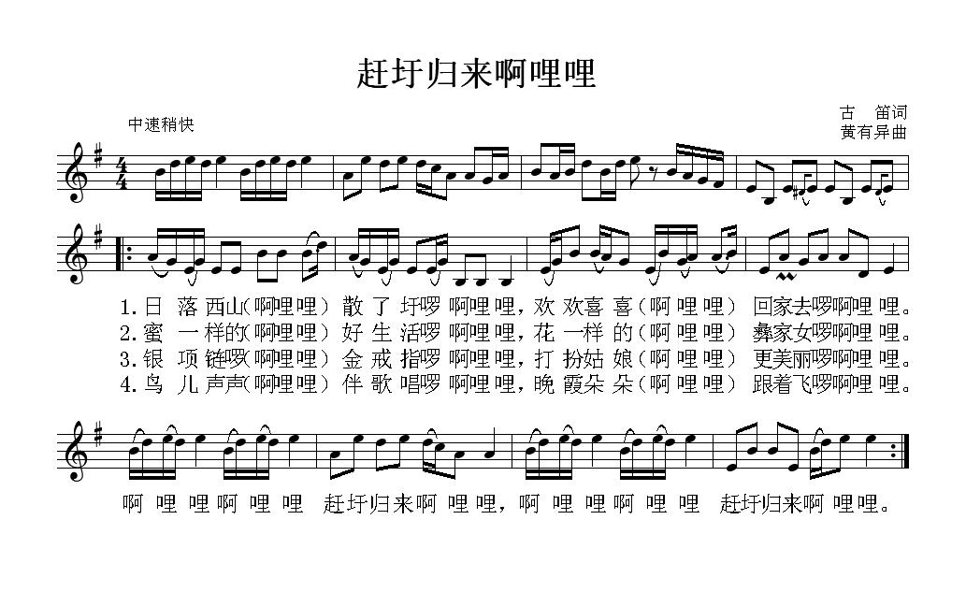

**2. “赶圩”**

“圩”是农村贸易集市地点，民间称为“圩”或集镇。赶圩，又名赶闹子，是农村的交易习俗，至今广西地区还保留着盛装赶圩的传统风俗，成千上万的人聚在一起，引吭高歌称之为赶歌圩，场面蔚为壮观。